информация

СЪГЛАСНО ИЗИСКВАНИЯТА НА ЧЛ. 48, АЛ. 3 ОТ НАРЕДБА № 25,

ИЗГОТВЕНА ОТ УД „СТАТУС КАПИТАЛ” АД
ОТНОСНО ПОРТФЕЙЛА
НА ДОГОВОРЕН ФОНД „СТАТУС ФИНАНСИ”

ЗА ПЕРИОДА от 01.2.2011 г. до 28.2.2011 г.

Направени промени в структурата на портфейла и обосновка за тях
Към края на месец февруари нетните активи на Статус Финанси са 1 100 881.84 лв., което представлява увеличение с 8314.88 лв. спрямо края на месец януари. Броят на емитираните дялове намалява с 1660.05 и достига 2537031.56 бр.

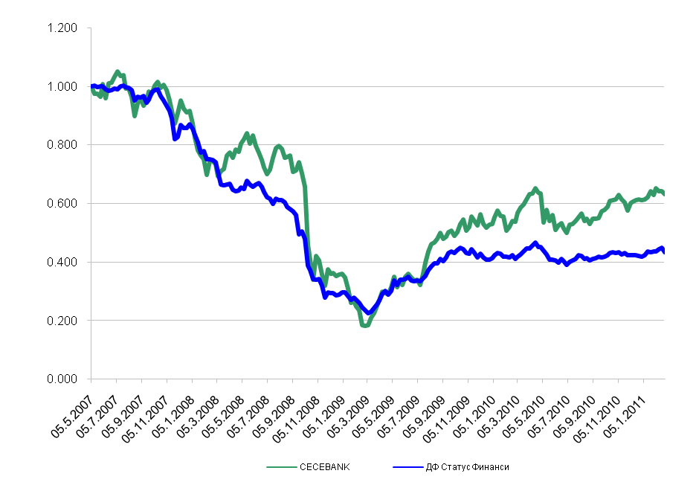
Горната графика представя движението на индекса CECE BNK представящ движението на акции на банки от Източна Европа, съчетан с движението на Статус Финанси. За периода голяма част от портфейла на Статус Финанси е в кеш и депозити, което изглажда колебанията на индекса. Най-ясно това се забелязва от значително по-ниското стандартно отклонение на ДФ Статус Финанси спрямо съответното на индекса.
През месец февруари негативно за общата доходност на портфейла се отразиха инвестициите ни в турски компании. Корекцията, започнала на турския пазар през ноември, продължи и през февруари като вече индекса измерващ движението на банковите акции се намира на стойностите си от пролетта на 2010 г. В същото време дълговата криза в Европа, макар и смекчила остротата си, продължава да оказва натиск върху банковите акции, както пряко чрез очакваните стрес тестове върху банковия сектор, така и косвено чрез намаляване на очаквания растеж на европейските икономики.

Изменение | Q2 2009 | Q3 2009 | Q4 2009 | Q1 2010 | Q2 2010 | Q3 2010 | Q4 2010 | Януари 2011 | Февруари 2011
ДФ Статус Финанси | 39.00% | 28.53% | -5.94% | 8.27% | -11.26% | 5.9% | 0.05% | 0.7% | 0.81%
CECE Bankıng Fınancıal Index | 51.66% | 47.72% | 5.4% | 14.79% | -18.74% | 16.8% | 5.7% | 2.96% | 2.53%

Стандартно отклонение
 | Стандартно отклонение
ДФ Статус Финанси | 13.90%
CECE Bankıng Fınancıal Index | 27.64%

Продажби на ценни книжа
През месеца не сме извършвали сделки
Стойност на портфейла в началото и в края на отчетния период в лева
Активи | 31.12.2010 | 31.1.2011 | 28.2.2011 | Структура на активите спрямо общата им стойност /%/
Акции и права | 876 181 | 872 541 | 889 000 | 80.51%
Облигации | - | - | - | -
Парични средства | 7 907 | 39 424 | 30 821 | 2.79%
Депозити до 3 мес. | 178 380 | 181 053 | 181 053 | 16.40%
Вземания | 2 899 | 2 675 | 3 108 | 0.28%
Други | 110 | 393 | 285 | 0.03%
Общо: | 1 065 478 | 1 096 086 | 1 104 268 | 100.00%

Стойност на притежаваните от ДФ “Статус Финанси” акции

 | 31.1.2011 |  |  | 28.2.2011
Company | Брой ценни книжа | Цена за брой | Балансова стойност | Брой ценни книжа | Цена за брой | Балансова стойност | Процент от активите
София Комерс -заложни къщи АД | 5700 | 5.703 | 32507.1 | 5700 | 6.1 | 34770 | 3.1%
Сентинел рапид | 17777.025 | 1.1956 | 21254.21 | 17777.0253 | 1.1985 | 21305.76 | 1.9%
ДФ ОБЩИНСКА БАНКА - БАЛАНСИРАН | 2535.5612 | 11.8361 | 30011.16 | 2535.5612 | 11.9926 | 30407.97 | 2.8%
CROATIA OSIGURANJE D.D. | 32 | 1455.846169 | 46587.08 | 32 | 1528.51 | 48912.28 | 4.4%
JADRANSKO OSIGURANJE D.D. | 59 | 896.816492 | 52912.17 | 59 | 826.79 | 48780.63 | 4.4%
Privredna Banka Zagreb D.D. | 155 | 170.0866138 | 26363.43 | 155 | 180.367 | 27956.83 | 2.5%
ZAGREBACHKA BANKA D.D. | 85 | 70.405764 | 5984.49 | 85 | 68.4656 | 5819.58 | 0.5%
SIF OLTENIA CRAIOVA | 45000 | 0.631431625 | 28414.42 | 45000 | 0.64548 | 29046.59 | 2.6%
Agrobanka a.d. Beograd | 110 | 157.0944788 | 17280.39 | 110 | 168.045 | 18484.98 | 1.7%
AIK banka a.d. Niš | 1183 | 72.91936053 | 86263.6 | 1183 | 77.5142 | 91699.28 | 8.3%
Dunav Osigurianje A.D. | 258 | 36.45968026 | 9406.6 | 258 | 34.276 | 8843.21 | 0.8%
Metals Banka AD Novi Sad | 105 | 60.57916105 | 6360.81 | 105 | 58.7372 | 6167.41 | 0.6%
T. Garanti Bankasi | 10500 | 6.28443782 | 65986.6 | 10500 | 6.34792 | 66653.13 | 6.0%
İŞ BANKASI (C) | 8400 | 4.39732618 | 36937.54 | 8400 | 4.4736 | 37578.25 | 3.4%
Haci Omer Sabanci Holding | 7000 | 6.1420143 | 42994.1 | 7000 | 5.65831 | 39608.17 | 3.6%
Turkiye Halk Bankasia A.S. | 2100 | 10.8597934 | 22805.57 | 2100 | 10.2557 | 21536.94 | 2.0%
Erste Bank AG | 750 | 70.4881132 | 52866.08 | 750 | 73.549 | 55161.74 | 5.0%
Raiffeisen International Bank-Hold. AG | 681 | 83.7877572 | 57059.46 | 681 | 84.6777 | 57665.49 | 5.2%
VIENNA INSURANCE GROUP | 500 | 77.9398255 | 38969.91 | 500 | 81.7928 | 40896.41 | 3.7%
Allianz SE | 220 | 196.2675405 | 43178.86 | 220 | 200.473 | 44103.97 | 4.0%
NBG | 1200 | 13.6321351 | 16358.56 | 1200 | 13.4757 | 16170.8 | 1.5%
Piraeus Bank S.A. | 1021 | 3.2075612 | 3274.92 | 3471 | 3.188 | 11065.56 | 1.0%
AXA | 1200 | 30.1002237 | 36120.27 | 1200 | 29.4157 | 35298.82 | 3.2%
BANCO BILBAO VISCAYA ARGENTARIA | 2700 | 17.39515202 | 46966.91 | 2700 | 17.5418 | 47362.97 | 4.3%
BANCO SANTANDER SA ORD | 2500 | 17.35994708 | 43399.87 | 2500 | 17.4812 | 43703.02 | 4.0%
Total: |  |  | 870264 |  |  | 889000 | 80.5%

Хеджиращи сделки
Не са сключвани хеджиращи сделки и няма отворена хеджираща позиция.

Дата на съставяне: Съставили:
10.03.2011 г. Иван Иванов:

Мария Сивкова:

